年 班 號

姓名：

查字典比賽
比賽規則一：字典和鉛筆準備好，老師說開始才可以翻開字典！
比賽規則二：不可以使用注音表來查喔！
生字 | 部首 | 注音 | 筆劃 | 語詞
清 | 水 | ㄑ一ㄥ | 8 | 清潔
松
仁
銅
期
相
紅
胖
分
雪
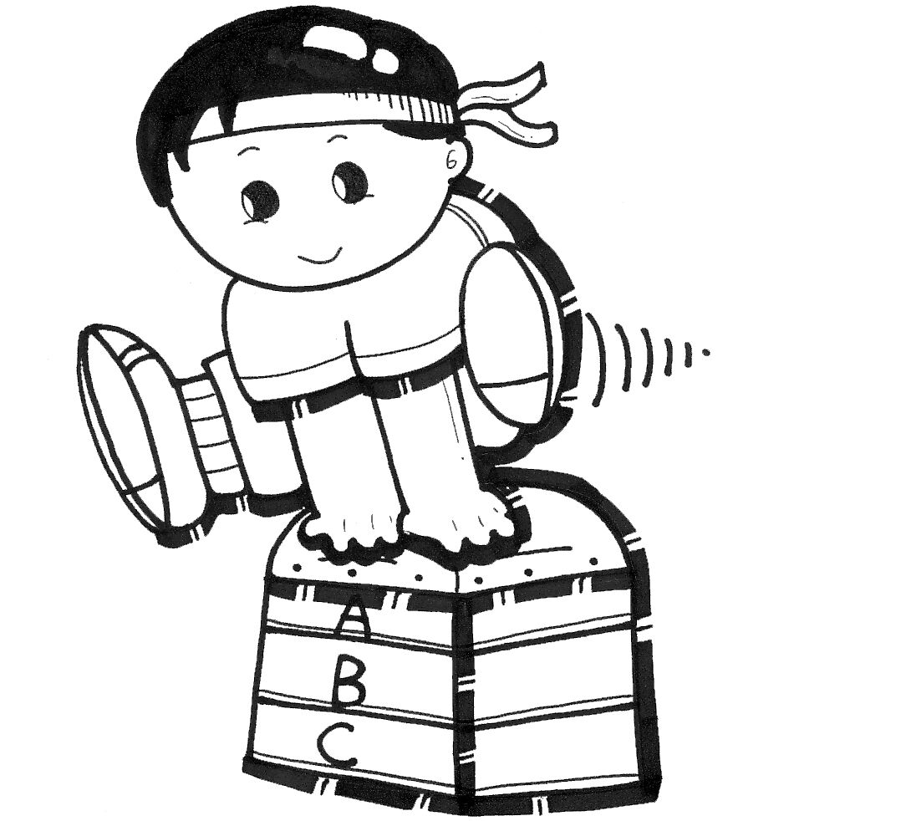
加加油！
繼續下一關喔！
破音字：有些字不只一種注音，請你幫這些字找到另一個長相一樣、名字不同的雙胞胎兄弟。
生字 | 注音一 | 注音二 | 生字 | 注音一 | 注音二
中 |  |  | 假
看 |  |  | 便

